康希诺生物2021校园招聘

简历投递
1.关注“康希诺招聘”微信公众号，选择康家校招-校招岗位-在线提交简历
2.发送简历至hr@cansinotech.com邮箱
邮件主题 “校园招聘—姓名-专业”

招聘岗位
1.研发员
培养方向：
细胞培养、发酵工艺、蛋白分析、蛋白纯化、多糖纯化、结合工艺、药物制剂、中试灌装、口服片剂

专业要求：
微生物、细胞生物学、生物技术、发酵、药物合成、药学、药剂学、分析化学、免疫学、食品检验等相关专业

2.质量专员
培养方向
理化检测、微生物学检测、免疫学检测、细胞检测、仪器检测、生化检测、动物试验

专业要求：
本科及以上学历；动物医学、生物技术、 药学、免疫学、细胞生物学等相关专业

3.生产技术员
培养方向：
大规模微生物培养、目标抗原纯化、多糖结合、铝佐剂吸附、辅助技术员、灯检、制剂包装

专业要求：
药学、医学、化学、生物化学、分子生物学、微生物学等相关专业

4.销售业务专员
职位描述：
完成销售目标；负责管辖地区疫苗推广工作，与基层CDC及相关医院、医生建立并发展良好的合作关系；开展学术推广活动；开拓新市场和客户等；

专业要求：
预防医学、药学及生物制药专业、公共卫生专业优先

联系电话：022-58213600
公司官网：www.cansinotech.com
公司地址：天津市经济技术开发区西区南大街185号
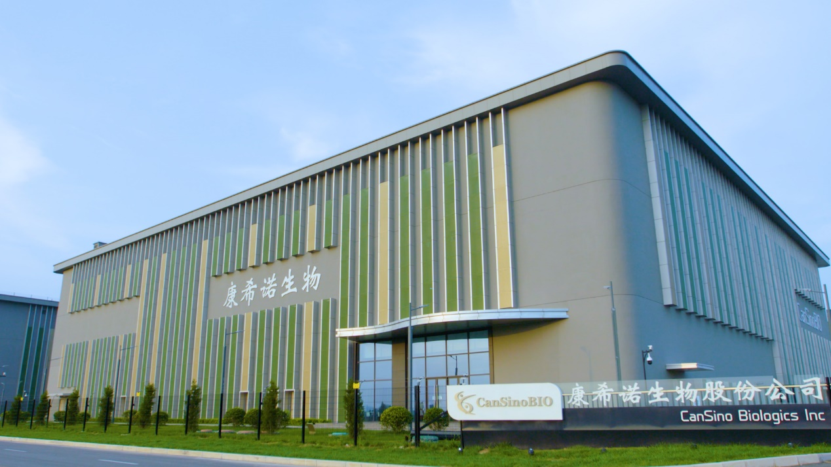
福利待遇
1、免费班车（交通补贴）、免费午餐、咖啡厅、加班费；
2、海河英才学历补贴、居住证、人才引进落户：本科生落户每年补贴1.2万、硕士2.4万、博士3.6万；
3、生育津贴、差旅津贴、高温补贴、采暖补贴等。
4、五险一金，员工年度健康福利体检；
5、五天7.5小时工作制，另有带薪年假、各类法定节假日、有薪假等；
6、丰富的员工活动：运动会、家庭日、拓展活动、年会、部门不定期团建；
7、各类过节福利、节日礼品、生日礼品等；
8、提供职业发展的双通道、全面的培训课程、公平的晋升机制为员工提供职业发展资源，促进多元化发展。

公司简介
康希诺生物股份公司（简称：康希诺生物，股票代码6185.HK，688185.SH）于2009年注册于天津滨海新区，是由跨国制药企业高管团队回国创立的国家级高新技术企业。康希诺生物以在世界范围内提供预防传染病和感染病的解决方案为己任，专业从事高质量人用疫苗的研发、生产和商业化，是国内领先的高科技生物制品企业。2019年3月，康希诺生物在香港联交所主板H股上市；2020年8月13日，康希诺生物正式登陆科创版，成为科创板开板以来首只“A+H”疫苗股。
康希诺生物的研发团队汇聚了多位曾经在赛诺菲巴斯德、阿斯利康和惠氏（现为辉瑞）等全球大型制药公司，领导创新国际疫苗研发的知名科学家和疫苗行业资深专家，建立了基于腺病毒载体疫苗技术、蛋白结构设计和重组技术、结合技术和制剂技术等四大核心技术平台，拥有多项疫苗核心知识产权及专有技术，建立了针对13个疾病领域的16种创新疫苗产品的研发管线，涵盖了对新型冠状病毒肺炎、埃博拉病毒病、结核病、脑膜炎、百白破、带状疱疹等一系列疾病的预防。

